IIS8 添加配置 WCF服务
今天在Windows8.1 操作系统部署了半天的WCF 一直老是在报错、在这里做个记录 防止下次忘记

在网上查了半天。终于知道原来IIS８不支持WCF服务SVC的请求。所以必须要给IIS８添加WCF服务
的Managed Handler。
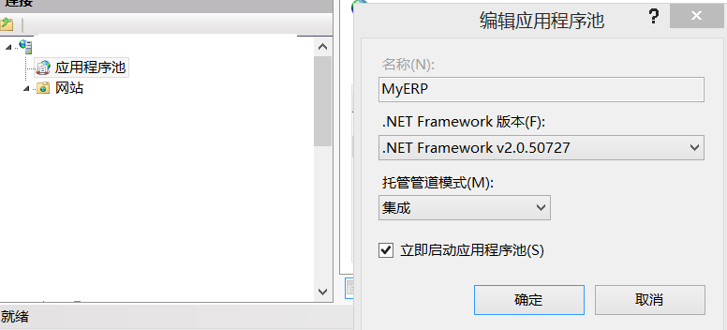
添加步骤：
１打开IIS８ 部署的WebSite
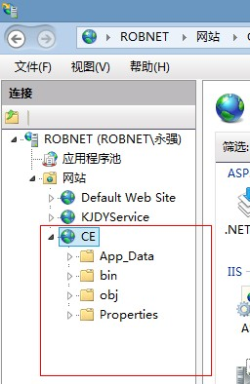
２首先添加MIME类型 扩展名“.svc”，MIME类型 “application/octet-stream”

３找到处理程序映射


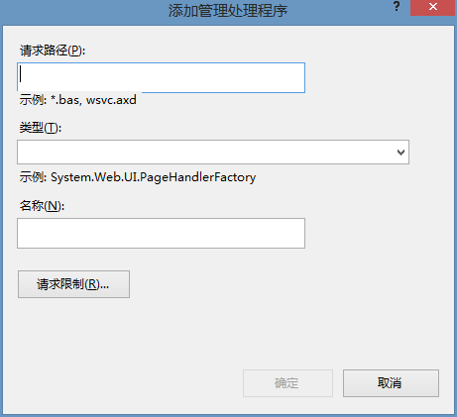
请求路经：*.svc
类型:System.ServiceModel.Activation.HttpHandler
名称:svc-Integrated
4重新启动IIS
